

دانشگاه صنعتی شریف
دانشکده مهندسی و علم مواد

آزمایشگاه خواص مکانیکی مواد مهندس جعفر مهدی اخگر - گروه ۴ (چهارشنبه‌ها)
آزمایش شماره ۱: بررسی رفتار کششی فلزات مختلف
تاریخ انجام آزمایش: ۲۱/۰۸/۱۴۰۴

مسیح شیخی
402100859

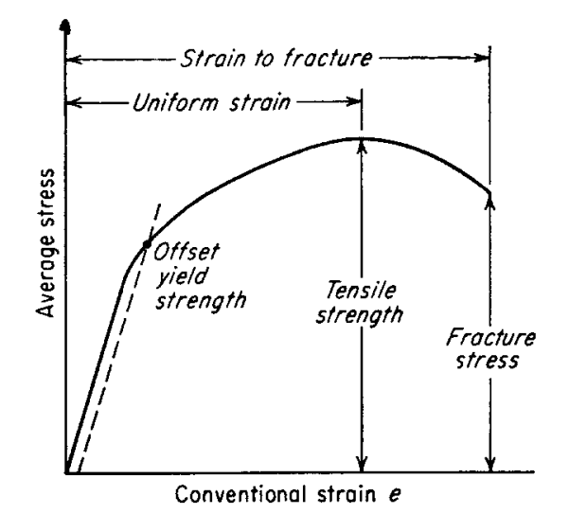
شکل۱. نمودار تنش-کرنش مهندسی(۱)

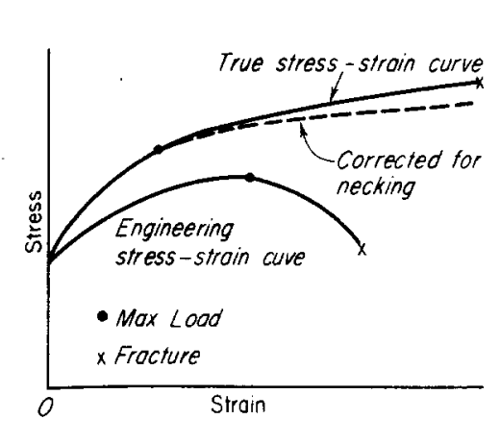
شکل۲. مقایسه نمودار تنش-کرنش مهندسی و حقیقی در ناحیه پلاستیک(۱)

 | ضخامت (mm) | عرض (mm) | طول (mm) | فاصله مقیاس اولیه (mm) | فاصله مقیاس نهایی (mm)
Fe | 3 | 6.18 | 32 | 25 | 35
Cu | 2 | 6.16 | 32 | 25 | 38
Al | 3.97 | 6.25 | 32 | 25 | 29.5
جدول۱. ابعاد اولیه، فاصله مقیاس اولیه و نهایی

 | نمونه | نیرو (N) | تنش مهندسی (MPa) | کرنش مهندسی (mm/mm) | تنش حقیقی (MPa) | کرنش حقیقی (mm/mm)
 | Fe | 8012.3 | 432.163 | 0.234 | 533.289 | 0.21
استحکام نهایی | Cu | 2832.6 | 229.919 | 0.401 | 322.117 | 0.337
 | Al | 4554.3 | 183.549 | 0.256 | 230.538 | 0.228
 | Fe | 3413.9 | 184.137 | 0.407 | ≈259.081 | 0.341
استحکام شکست | Cu | 1162.5 | 94.359 | 0.559 | ≈147.106 | 0.444
 | Al | 1386.9 | 55.895 | 0.342 | ≈77.011 | 0.294
جدول۲. مقادیر تنش و کرنش در استحکام نهایی کششی و استحکام شکست

شکل۳. ناحیه الاستیک هر سه نمونه با حذف تقریبی ناحیه پلاستیک و لغزش اولیه

 | مدول الاستیسیته (GPa) | تنش تسلیم (MPa)
Fe | 30.573 | 324.02, 317.28
Cu | 25.523 | 108.09
Al | 16.706 | 66.72
جدول۳. مدول یانگ و تنش تسلیم

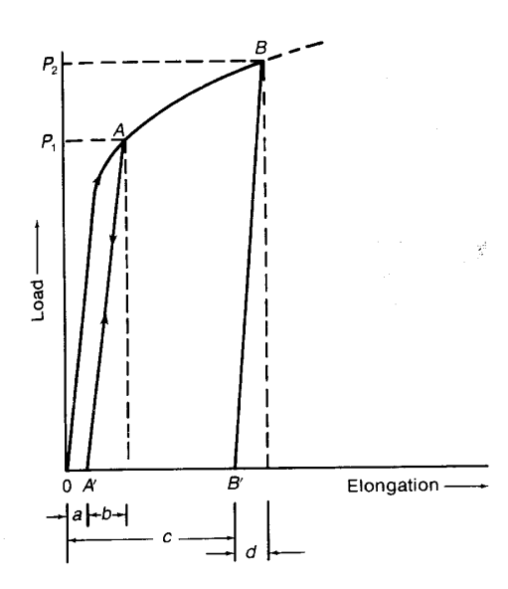
شکل۴. روش اندازه گیری کرنش پلاستیک(۱)

 | با اندازه گیری خطوط نمونه (mm/mm) | با استفاده از داده ها (mm/mm)
Fe | 0.3125 | 0.4007
Cu | 0.4063 | 0.5559
Al | 0.1406 | 0.3383
جدول۴. کرنش پلاستیک شکست

شکل۵. نمودار تنش-کرنش مهندسی و حقیقی فولاد

شکل۶. نمودار تنش-کرنش مهندسی و حقیقی مس

شکل۷. نمودار تنش-کرنش مهندسی و حقیقی آلومینیوم

مراجع
1. Dieter, G. E. (1988). Mechanical metallurgy (3rd ed.). McGraw-Hill.

